RESOLUCION N° 218/24

VISTOS:
Que, ................................................................... interpone reclamación ante esta Defensoría del Asegurado (DEFASEG) contra .........................................., con relación al SEGURO ONCOLÓGICO – PÓLIZA MULTISALUD No .................
Que, la señalada reclamación cumple con los requisitos de materia, cuantía y oportunidad establecidos en el Reglamento de la DEFASEG (http://www.defaseg.com.pe/reglamento).
Que, habiéndosele corrido traslado de la respectiva reclamación a ................, esta presentó los respectivos descargos.
Que, el 16 de septiembre de 2024 se realizó la audiencia de vista con la concurrencia de las partes, quienes sustentaron sus posiciones tratándose de la reclamación presentada, absolviendo las diversas preguntas formuladas por este colegiado, conforme consta de la correspondiente acta.
Que, en síntesis, la posición de la reclamante es la siguiente: (1) solicita el reembolso de S/. 18,755.27 correspondiente a la interocurrencia o complicación con el ................ que padece, de acuerdo con el informe médico final del médico tratante en un tratamiento en la clínica Sanna San Borja; (2) el Informe final del médico tratante: ........................................... concluye el siguiente diagnóstico: “Paciente con ................................................ que cursa con sub.................................... marcada, trastorno del sensorio, se hospitaliza por ...................... y recibe tratamiento antibiótico. Paciente con inmunosupresión por ser paciente oncológico. Se complica con ...................... por translocación bacteriana debido a la ....................................."; (3) de acuerdo al condicionado general de la Póliza ................, artículo 7, iniciso E de la Poliza ................, sólo las intercurrencias o complicaciones que no guarden relación con la enfermedad del ................, serán cubiertas bajo las condiciones ambulatorias y hospitalarias establecidas, mecanismo que la aseguradora ha aplicado incorrectamente, pues el diagnóstico indicado por el médico de Sanna (septicemia) sí guarda relación con la enfermedad del ................, por tanto deben estar cubiertos al 100%
Que, por su parte y en resumen, la compañía de seguros sostiene que: (1) no procede la cobertura oncológica al 100% por la hospitalización por el periodo del 7 al 23 de diciembre del 2023, para lo cual se aprobó la Carta de Garantía N.º .................. versión 1,2 y 3, sino que corresponde cubrir bajo beneficio hospitalario, es decir con deducible de 1 día de habitación y coaseguro cubierto al 75%, de acuerdo con las condiciones de la póliza contratada; (2) no procede la reconsideración solicitada, a excepción del retractor y separador .............., que fue utilizado durante la intervención quirúrgica oncológica sigmoidectomía, de la cual la clínica Sanna El Golf, cobro de forma particular, siendo el importe de S/ 938.26, el cual procederán a reintegrar en su totalidad; (3) de acuerdo con la información médica enviada en la solicitud de la Carta de Garantía por la hospitalización en la Clínica Sanna San Borja, se verifica que el asegurado ingresó el 07 de diciembre del 2023 por el servicio de emergencia por diagnóstico de Otras septicemias e Infección de vías urinarias y luego fue hospitalizado; (4) de acuerdo con la evolución médica indicada en la historia clínica, el manejo de la hospitalización hace referencia a los diagnósticos de foco urinario, insuficiencia renal y enfermedad de Parkinson, así como las interconsultas realizadas por el ................................................, de la especialidad de Medicina Intensiva; (5) de acuerdo con las condiciones de la póliza Multisalud No. ................, dicha hospitalización corresponde cubrirla bajo condiciones hospitalarias, aplicándose el deducible y coaseguro correspondiente e indicado en la Carta de Garantía No................... versión 1,2 y 3; (6) con fecha 18 de diciembre el .............................., de la especialidad de Cirugía oncológica, solicitó que se asista la intervención quirúrgica por sigmoidectomía radical, estando el asegurado hospitalizado por las comorbilidades indicadas anteriormente. En tal sentido, la clínica Sanna San Borja solicitó una nueva Carta de Garantía No. ................., la cual al ser una intervención oncológica, se aprobó al 100%, considerando que la orden había sido derivada de ALIADA Respecto al inciso E del artículo 7, considera que de acuerdo con la información médica alcanza al momento de solicitar la Carta de Garantía, se indicó que durante la hospitalización el manejo fue por sepsis debido a un foco urinario, insuficiencia renal, otras septicemias, las cuales fueron manejados con antibióticos; (7) al no ser enfermedades relacionadas directamente a la enfermedad oncológica, la aseguradora sostiene que no se cubren bajo beneficio oncológico, sin embargo, al contar el asegurado con una póliza integral se brindó bajo el beneficio de atención hospitalaria.
CONSIDERANDO:
PRIMERO: Conforme al Reglamento de la Defensoría del Asegurado, la DEFASEG sólo es competente para pronunciarse y resolver las reclamaciones indemnizatorias de los asegurados que hubiesen sido sometidas a su conocimiento, sobre la base de la documentación obrante en el correspondiente expediente y con arreglo a derecho, siempre y cuando las señaladas reclamaciones cumplan los requisitos reglamentarios de materia y cuantía.
SEGUNDO: Según la quinta disposición complementaria, final y modificatorias de la Ley del Contrato de Seguro –Ley N° 29946- las disposiciones de dicha ley se aplicarán, a partir de su vigencia, inclusive a las consecuencias de las relaciones y situaciones jurídicas existentes y no tienen fuerza ni efecto retroactivo, siempre que previamente éstas no hayan estado reguladas legal o contractualmente.
TERCERO: El artículo 1 de la Ley Nro. 29946 – Ley del Contrato de Seguro dispone que el contrato de seguro es aquel por el que la aseguradora se obliga, mediante el cobro de una prima y para el caso de que se produzca el evento cuyo riesgo es objeto de cobertura, a indemnizar -dentro de los límites pactados- el daño producido al asegurado o a satisfacer un capital, una renta u otras prestaciones convenidas, enmarcado en una póliza que la aseguradora debe entregar al contratante, y cuyos requisitos mínimos están previstos en el artículo 26 de la señalada ley.
CUARTO: Que, el artículo 1361 del Código Civil dispone que los contratos son obligatorios en cuanto se haya expresado en ellos, presumiéndose que lo declarado es lo querido por ambas partes, de manera que la parte que sostenga lo contrario debe probarlo.

QUINTO: Que, en materia procesal, corresponde a quien invoca hechos probar su existencia, carga procesal a la que refiere el artículo 196 del Código Procesal Civil, salvo que se acoja a alguna presunción legal de carácter relativo o absoluto.
SEXTO: Que, de acuerdo con los términos contenidos en el rechazo de atención del siniestro bajo la cobertura oncológica y a la reclamación, así como a lo tratado en la audiencia de vista, la solución de la presente controversia consiste en determinar si los tratamientos médicos del asegurado cuya cobertura ha solicitado se deben otorgar bajo la cobertura oncológica o bajo el beneficio hospitalario, de acuerdo con las condiciones de la póliza contratada.
SÉPTIMO: De acuerdo con los términos establecidos en el contrato de seguro contratado, la cobertura oncológica está definida en los siguientes términos:
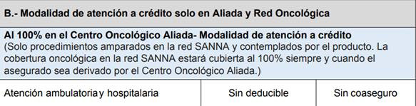
...........................................................................................................................

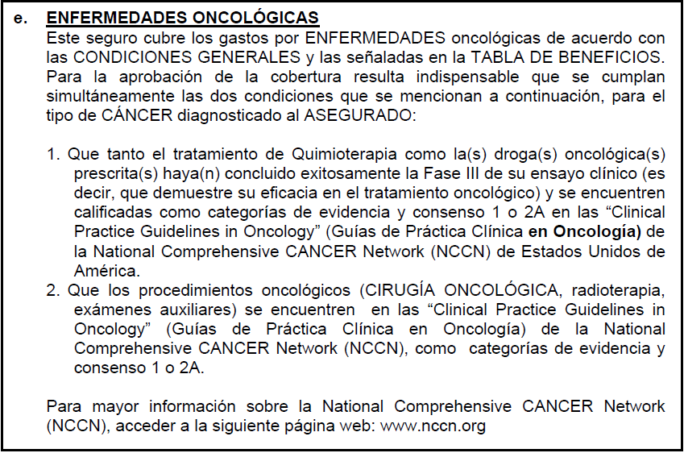
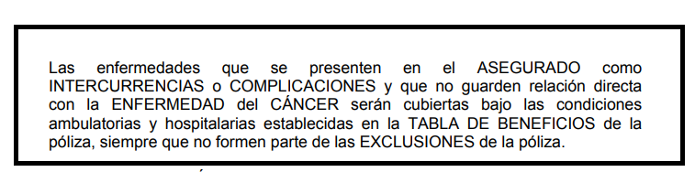
Conforme a ese pacto, los tratamientos de enfermedades que no guarden relación directa con el ................ serán cubiertas por bajo las condiciones ambulatorias y hospitalarias y no bajo la cobertura oncológica.
OCTAVO: En el presente caso se solicita que se cubre la atención por ......................:
.................................................................................................................
En el expediente no existe evidencia médica que permita concluir que la ...................... que padeció el asegurado fue una complicación que guarda relación directa con el ................ de colon.
Dado que no se ha probado la relación directa entre la ...................... y el ................, conforme a los términos del contrato de seguro no corresponde la cobertura oncológica de la póliza, sino la cobertura bajo las condiciones del beneficio hospitalario.
Atendiendo a lo anterior, dado que el tratamiento bajo reclamación no forma parte de la cobertura oncológica, corresponde concluir que .......................................... sólo está obligada contractualmente a cubrir la atención por ...................... bajo las condiciones del beneficio hospitalario, aplicándose el deducible y coaseguro correspondiente.
ATENDIENDO A LO EXPRESADO, ESTE COLEGIADO CONCLUYE SU APRECIACIÓN RAZONADA Y CONJUNTA Y, AL AMPARO DE LO ESTABLECIDO EN SU REGLAMENTO, RESUELVE:
RESUELVE:
Declarar INFUNDADA la reclamación interpuesta por ................................................................... contra .........................................., con relación al SEGURO ONCOLÓGICO – PÓLIZA MULTISALUD No ................, quedando a salvo el derecho del reclamante de recurrir ante las instancias que considere pertinentes.
Lima, 11 de noviembre de 2024
La Secretaría Técnica certifica que la presente resolución cuenta con el voto de los vocales cuyos nombres figuran en el presente documento.
Rolando Eyzaguirre Maccan – Presidente
María Eugenia Valdez Fernández Baca – Vocal
Omar Alfaro Villanueva – Vocal
Gonzalo Abad del Busto - Vocal

La ...................... o sepsis urinaria, es el trastorno más común de las vías urinaria y se define como la invasión microbiana del aparato urinario que sobrepasa los mecanismos de defensa del huésped, que produce una reacción inflamatoria y alteraciones morfológicas o funcionales, con una respuesta clínica variada.

